**Indice**

*Caso D’Uso 1.....................................................................................................3*

*Caso D’Uso 2.....................................................................................................7*

*Caso D’Uso 3.....................................................................................................9*

*Class Diagram.................................................................................................12*

*Sequence Diagram 1.......................................................................................13*

*Sequence Diagram 2.......................................................................................14*

*Sequence Diagram 2 - Aggiornamento............................................................15*

*Sequence Diagram 3.......................................................................................16*

*Sequence Diagram 3 - Aggiungi Amico............................................................17*

*Sequence Diagram 3 - Consiglio......................................................................18*

*Package Diagram............................................................................................19*

*Implementazione.............................................................................................20*

*Glossario.........................................................................................................21*

**Caso d’uso 1:** Effettuare un ordine.

**Portata:** Sito Web PANDAFLIX.

**Livello:** Obiettivo Utente.

**Attore Primario:** Utente, Utente Premium, Sistema.

**Stakeholders a Interessi:**

* L’utente base è interessato ad acquistare uno o più prodotti multimediali pagando il relativo importo. L’utente riceverà i prodotti acquistati direttamente all’indirizzo indicato.
* L’utente premium è interessato ad acquistare uno o più prodotti multimediali pagando il relativo importo. Egli può decidere di visionare il film in streaming, tramite l’apposita sezione.
* Il magazziniere riceve l’ordine ed organizza la spedizione dell’ordine.
* La società adibita alla spedizione termina il processo solo una volta che il prodotto è stato consegnato all’indirizzo indicato.
* La società vuole memorizzare la transazione e assicurarsi del buon esito della spedizione.
* Il Servizio di Autorizzazione pagamento che vuole ricevere la richiesta di autorizzazione digitale nel corretto formato e protocollo.
* L’agenzia delle Entrate che vuole che si paghino le tasse da ogni vendita effettutata.

**Pre Condizioni:**

Bisogna effettuare il login al sito.

**Post Condizioni:**

La Vendita è salvata. L’inventario si aggiorna automaticamente.

**Scenario Principale:**

1. L’utente naviga all’interno del sito.
2. L’utente ricerca i contenuti che gli interessano attraverso la funzione di ricerca per parola chiave.
3. Il sistema visualizza i contenuti che presentano la parola chiave.
4. L’utente accede alla pagina del contenuto scelto.
5. L’utente visualizza la locandina del contenuto.
6. L’utente aggiunge al carrello il contenuto se è intenzionato all’acquisto.
7. L’utente torna al punto 2 fin quando non decide di completare l’acquisto.
8. L’utente visualizza il carrello.
9. L’utente procede al check-out.
10. L’utente sceglie il metodo di pagamento.
11. L’utente sceglie l’indirizzo di spedizione.
12. L’utente conferma l’ordine.
13. L’ordine viene inviato al sistema per essere processato.
14. Viene completato l’acquisto.
15. L’utente è libero di continuare la navigazione.

**Flussi Alternativi:**

*. L’utente vuole chiudere la sessione.

1. L’utente vuole terminare la sessione.
2. L’utente chiude la sessione.
3. Le attività dell’utente vengono registrate.

3a. Non sono stati trovati contenuti.

1. Il sistema non ha trovato corrispondenze.
2. Il sistema presenta una schermata di errore.
3. Il sistema richiede se si vuole effettuare una nuova ricerca.

4a. Il contenuto richiesto non è presente.

1. L’utente non trova il contenuto desiderato tra quelli che il sistema propone.
2. L’utente effettua una nuova ricerca oppure chiude il sistema.

6a. Il contenuto scelto non è disponibile.

1. Il contenuto non è diponibile.
2. Il sistema rende impossibile l’aggiunta del contenuto al carrello.
3. L’utente torna al punto 2.

6b. L’utente ha già acquistato il contenuto selezionato.

1. Si può decidere se acquistarlo nuovamente
2. Se si è un utente premium sarà disponibile lo streaming del contenuto stesso o la richiesta di una seconda copia materiale dello stesso.

6c. L’utente non è sicuro dell’acquisto.

1. L’utente visualizza il trailer del film.
2. L’utente decide se aggiungerlo al carrello.

9a. Rimuovere contenuti dal carrello.

1. L’utente ha per sbaglio aggiunto al carrello contenuti non desiderati
2. L’utente rimuove uno o più contenuti dal carrello.
3. L’utente può ritornare al punto 2 per poter aggiungere altri contenuti al carrello.
4. L’utente va al punto 8.

10-12. L’utente vuole modificare il prorprio ordine.

1. L’utente vuole modificare il carrello.
2. L’utente torna al punto 8.

10a. Metodo di pagamento non registrato.

1. L’utente non ha ancora un metodo di pagamento registrato.
2. L’utente registra un nuovo metodo di pagamento.
3. Il sistema salva il nuovo metodo di pagamento.
4. Il sistema aggiorna i dati appena immessi dall’utente.
5. L’utente sceglie il metodo di pagamento appena inserito.
6. L’utente continua con il check-out.
7. L’utente va al punto 11.

11a. Indirizzo dell’utente non è registrato.

1. L’indirizzo dell’utente per la spedizione non è presente.
2. L’utente aggiunge un nuovo indirizzo.
3. Il sistema salva il nuovo indirizzo.
4. Il sistema aggiorna i dati appena immessi dall’utente.
5. L’utente sceglie l’indirizzo appena inserito.
6. L’utente continua con il check-out.
7. L’utente va al punto 12.

13a. Credito insufficiente.

1. Il metodo di pagamento scelto non ha il credito sufficiente per completare l’ordine.
2. Viene richiesto un nuovo metodo di pagamento.
3. Se non viene fornito l’ordine viene annullato.
4. I contenuti scelti vengono salvati nel carrello.
5. L’utente torna al punto 9.

15a. L’utente Premium vuole usufruire del contenuto acquistato immediatamente.

1. L’utente visita la pagina dove sono presenti i contenuti da lui già acquistati.
2. Decide di visionare un contenuto già acquistato.
3. Avvia lo streaming.
4. Il contenuto viene automaticamente aggiunto alla lista dei contenuti visionati.

**Requisiti Speciali:**

* L’attesa dell’autorizzazione del pagamento non deve essere superiore ad un minuto.
* La mail di reset deve essere inviata entro 5 minuti.

**Tecnologia e Lista variazione dati:**

* Il tutto avviene in maniera digitale.
* La copia del contenuto è fisica e viene inviata su DVDs all’indirizzo.

**Frequenza di Occorrenza:**

Potrebbe essere continua.

**Problemi:**

* Lo streaming potrebbe risultare troppo lento a causa della connessione dell’utente, il contenuto viene bufferizzato.
* La ricerca è case sensitive.

**Caso d’uso 2:** Gestione sito.

**Portata:** Sito Web PANDAFLIX

**Livello:** Obiettivo Amministratore.

**Attore Primario:** Amministratore, Sistema.

**Stakeholders a Interessi:**

* L’amministratore deve aggiornare costantamente le nuove uscite e i nuovi contenuti disponibili sul sito. Deve caricare i nuovi ed aggiornare i vecchi nel caso di problemi o di semplici aggiornamenti. Inoltre deve rispondere ad eventuali richieste da parte degli utenti.
* L’utente che desidera avere o vedere i nuovi contenuti il più presto possibile. Desidera che le sue richieste vengano esaudite o che gli vengano chiariti dubbi riguardo i contenuti disponibili.
* La società deve garantire l’incremento continuo della propria libreria multimediale.

**Pre Condizioni:**

Effettuare il login con credenziali di amministratore.

**Post Condizioni:**

La libreria multimediale del sito è aggiornata.

**Scenario Principale:**

1. L’amministratore accede all’area predisposta alla manutenzione.
2. L’amministratore crea un nuovo contenuto.
3. L’amministratore aggiunge la locandina.
4. L’amministratore aggiunge il trailer.
5. L’amministratore aggiunge le caratteristiche del contenuto.
6. Procede con il caricamento del contenuto.
7. Il sistema aggiorna i nuovi contenuti.
8. I nuovi contenuti sono adesso disponibili agli utenti.
9. L’amministratore torna al punto 1.

**Flussi Alternativi:**

*. L’utente vuole chiudere la sessione.

1. L’amministratore vuole terminare la sessione.
2. L’amministratore chiude la sessione.

1a. Gestire le richieste degli utenti.

1. L’amminstratore accede con l’indirizzo di posta elettronica societaria.
2. L’amministratore esamina la richiesta dell’utente.
3. L’amministratore propone una soluzione all’utente.
4. L’amministratore ritorna al punto 1.

2a. Rimozione contenuti.

1. L’amministratore individua i contenuti da eliminare.
2. L’amministratore elimina il contenuto dal sito.
3. Il contenuto eliminato non è più disponibile.

2b. Correzione di contenuti.

1. Il contenuto è già presente ma presenta dei problemi.
2. L’amministratore si occupa di correggerlo.
3. L’amministratore torna al punto 6.

2c. Aggiunta di novità a contenuti già esistenti.

1. L’amministratore ricerca il contentuto da aggiornare.
2. L’amministratore seleziona il contenuto.
3. L’amministratore aggiorna il post relativo al contenuto.
4. L’amministratore aggiunge novità al post.
5. L’amministratore va al punto 6.

6a. Il caricamento del nuovo contenuto fallisce.

1. L’upload del contenuto non può essere completato.
2. Il sistema produce un errore per l’amministratore.
3. L’amministratore ritenta il caricamento.
4. L’amministratore non carica il contenuto.
5. L’amministratore ritorna al punto 1.
6. L’amministratore va al punto 6.

**Requisiti Speciali:**

* Le richieste degli utenti devono essere elaborate in un tempo non oltre i 3 giorni lavorativi.
* I contenuti obsoleti o per cui si è perso il diritto di pubblicazione devono essere eliminati entro 3 giorni.

**Tecnologia e Lista variazione dati:**

* Il tutto avviene digitalmente.

**Frequenza di Occorrenza:**

Potrebbe essere continua.

**Caso d’uso 3:** Gestione Profilo Utente.

**Portata:** Sito Web PANDAFLIX

**Livello:** Utente.

**Attore Primario:** Utente base, Utente premium.

**Stakeholders a Interessi:**

* L’utente base e l’utente premium possono gestire i contenuti del loro profilo come aggiornare la propria lista dei preferiti, aggiungendo, rimuovendo o votando i contenuti. Inolte, si può gestire la propria rete di amicizie, richiedendo loro l’amicizia oppure elimandoli. Si può consigliare loro un determinato contenuto multimediale oppure ricevere consigli e dando loro feedback sugli stessi. I consigli, così come le richieste di amicizia, sono visibili in una determinata area del profilo. Dal profilo utente è possibile sottoscrivere l’abbonamento per diventare utenti premium. È possibile visualizzar il proprio carrello con i contenuti aggiunti precedentemente e non ancora acquistati, con la possibilità di rimuoverli o di proseguire con il check-out. Inoltre è possibile modificare i propri dati.

**Pre Condizioni:**

Aver effetuato il login al sito.

**Post Condizioni:**

Aver effettuato modifiche sulla propria rete di amicizie, aver controllato eventuali notifiche ricevute, aver aggiornata la propria lista di contenuti preferiti.

**Scenario Principale:**

1. L’utente accede alla sezione profilo.
2. L’utente naviga tra le aree del profilo.
3. L’utente seleziona una determinata area.
4. L’utente accede alla pagina del contenuto.
5. L’utente aggiunge il contenuto alla sezione preferiti del proprio profilo.
6. L’utente continua la navigazione sul sito.

**Flussi Alternativi:**

*. L’utente vuole chiudere la sessione.

1. L’utente vuole terminare la sessione.
2. L’utente chiude la sessione.
3. Le attività dell’utente vengono registrate.

1a. L’utente vuole consigliare un contenuto ad un suo amico

1. L’utente ricerca il contenuto desiderato, tramite la funzione cerca.
2. Il sistema mostra i risultati della ricerca.
3. L’utente accede alla pagina del contenuto desiderato.
4. L’utente decide di consigliare il contenuto ad un suo amico.
5. L’utente sceglie l’amico a cui consigliare il suddetto contenuto.
6. L’utente consiglia il contenuto.
7. L’utente selezionato come amico riceve la notifica che indica la ricezione di un consiglio su un contenuto.

1b. L’utente vuole controllare eventuali notifiche ricevute.

1. L’utente accede alla sezione dedicata alle notifiche del suo profilo.
2. L’utente visiona eventuali richieste di amicizia ricevute.
3. L’utente decide se accettare o meno la richiesta.
   1. L’utente accetta la richiesta.
      1. L’utente rifiuta la richiesta.
      2. Il sistema elimina la richiesta di amicizia.
      3. Si continua dal punto 4.
   2. Il Sistema aggiorna la rete di amici.
   3. Si continua dal punto 4.
4. L’utente visiona i suggerimenti ricevuti dagli amici.
5. L’utente decide se visualizzare il contenuto consigliato.

3a. L’utente vuole aggiungere un utente alla propria rete di amici.

1. L’utente ricerca l’utente che vuole aggiungere alla propria rete di amici.
2. Il sistema mostra i risultati della ricerca.
3. L’utente invia la richiesta di amicizia all’utente selezionato.
4. L’utente può visualizzare il profilo dell’utente scelto.
5. L’utente può visualizzare i contenuti preferiti dell’utente scelto.

3c. L’utente vuole rimuovere un amico dalla sua lista.

1. L’utente ricerca l’utente che vuole rimuovere dalla propria rete di amici.
2. Il sistema mostra i risultati della ricerca.
3. L’utente rimuove l’utente selezionato.

3c. L’utente vuole rimuovere un amico dalla sua lista.

1. L’utente accede al suo profilo.
2. L’utente accede all’area dedicata alla visualizzazione della propria rete di amicizie.
3. L’utente elimina un amico dalla propria rete.
4. Il sistema aggiorna le informazioni per entrambi gli utenti.

5a. L’utente vuole votare un contenuto.

1. L’utente decide un voto da dare al contenuto.
2. L’utente vota.
3. L’utente sottomette il proprio giudizio.
4. Il sistema tiene traccia della votazione.

5b. L’utente desidera rimovere un contenuto che ha aggiunto.

1. L’utente decide di eliminare dalla propria lista dei preferiti il contenuto.
2. L’utente elimina il contenuto.
3. La lista si aggiorna automaticamente.

4a. L’utente vuole modificare i propri dati.

1. L’utente accede all’area dedicata alla modifica del profilo.
2. L’utente immette i dati che è intenzionato ad aggiornare.
3. L’utente sottomette i dati al sistema.
4. Il sistema aggiorna i dati.
5. Il profilo dell’utente si aggiorna.

**Frequenza di Occorrenza:**

Ad ogni accesso utente.

***Class Diagram (UML)***

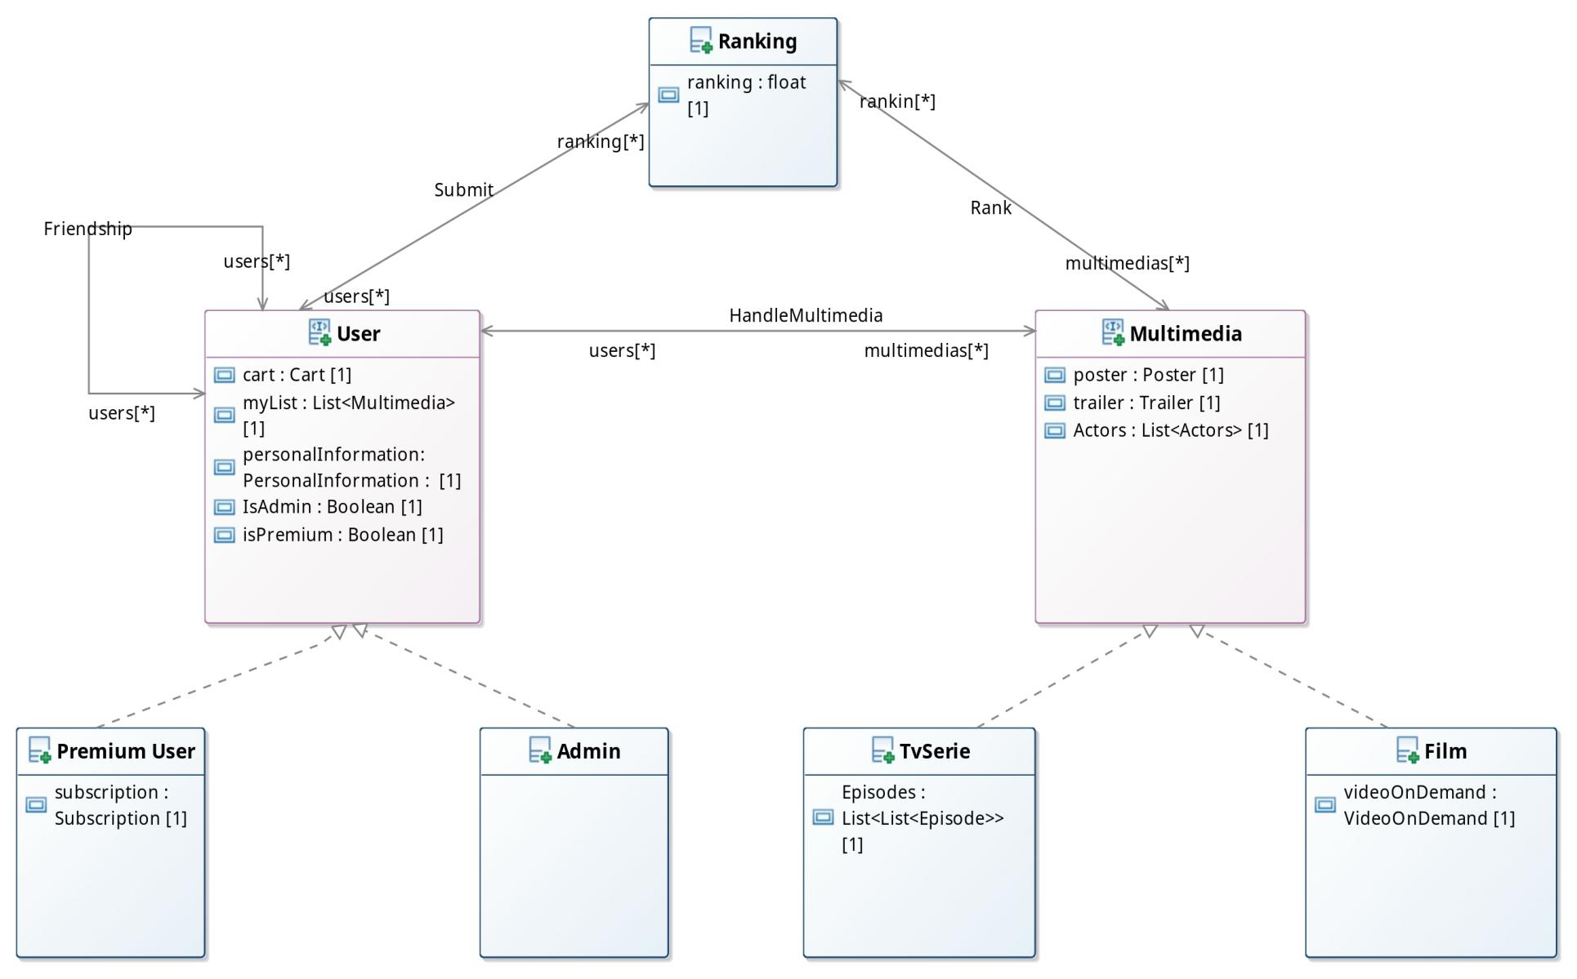

***Sequence Diagram 1***

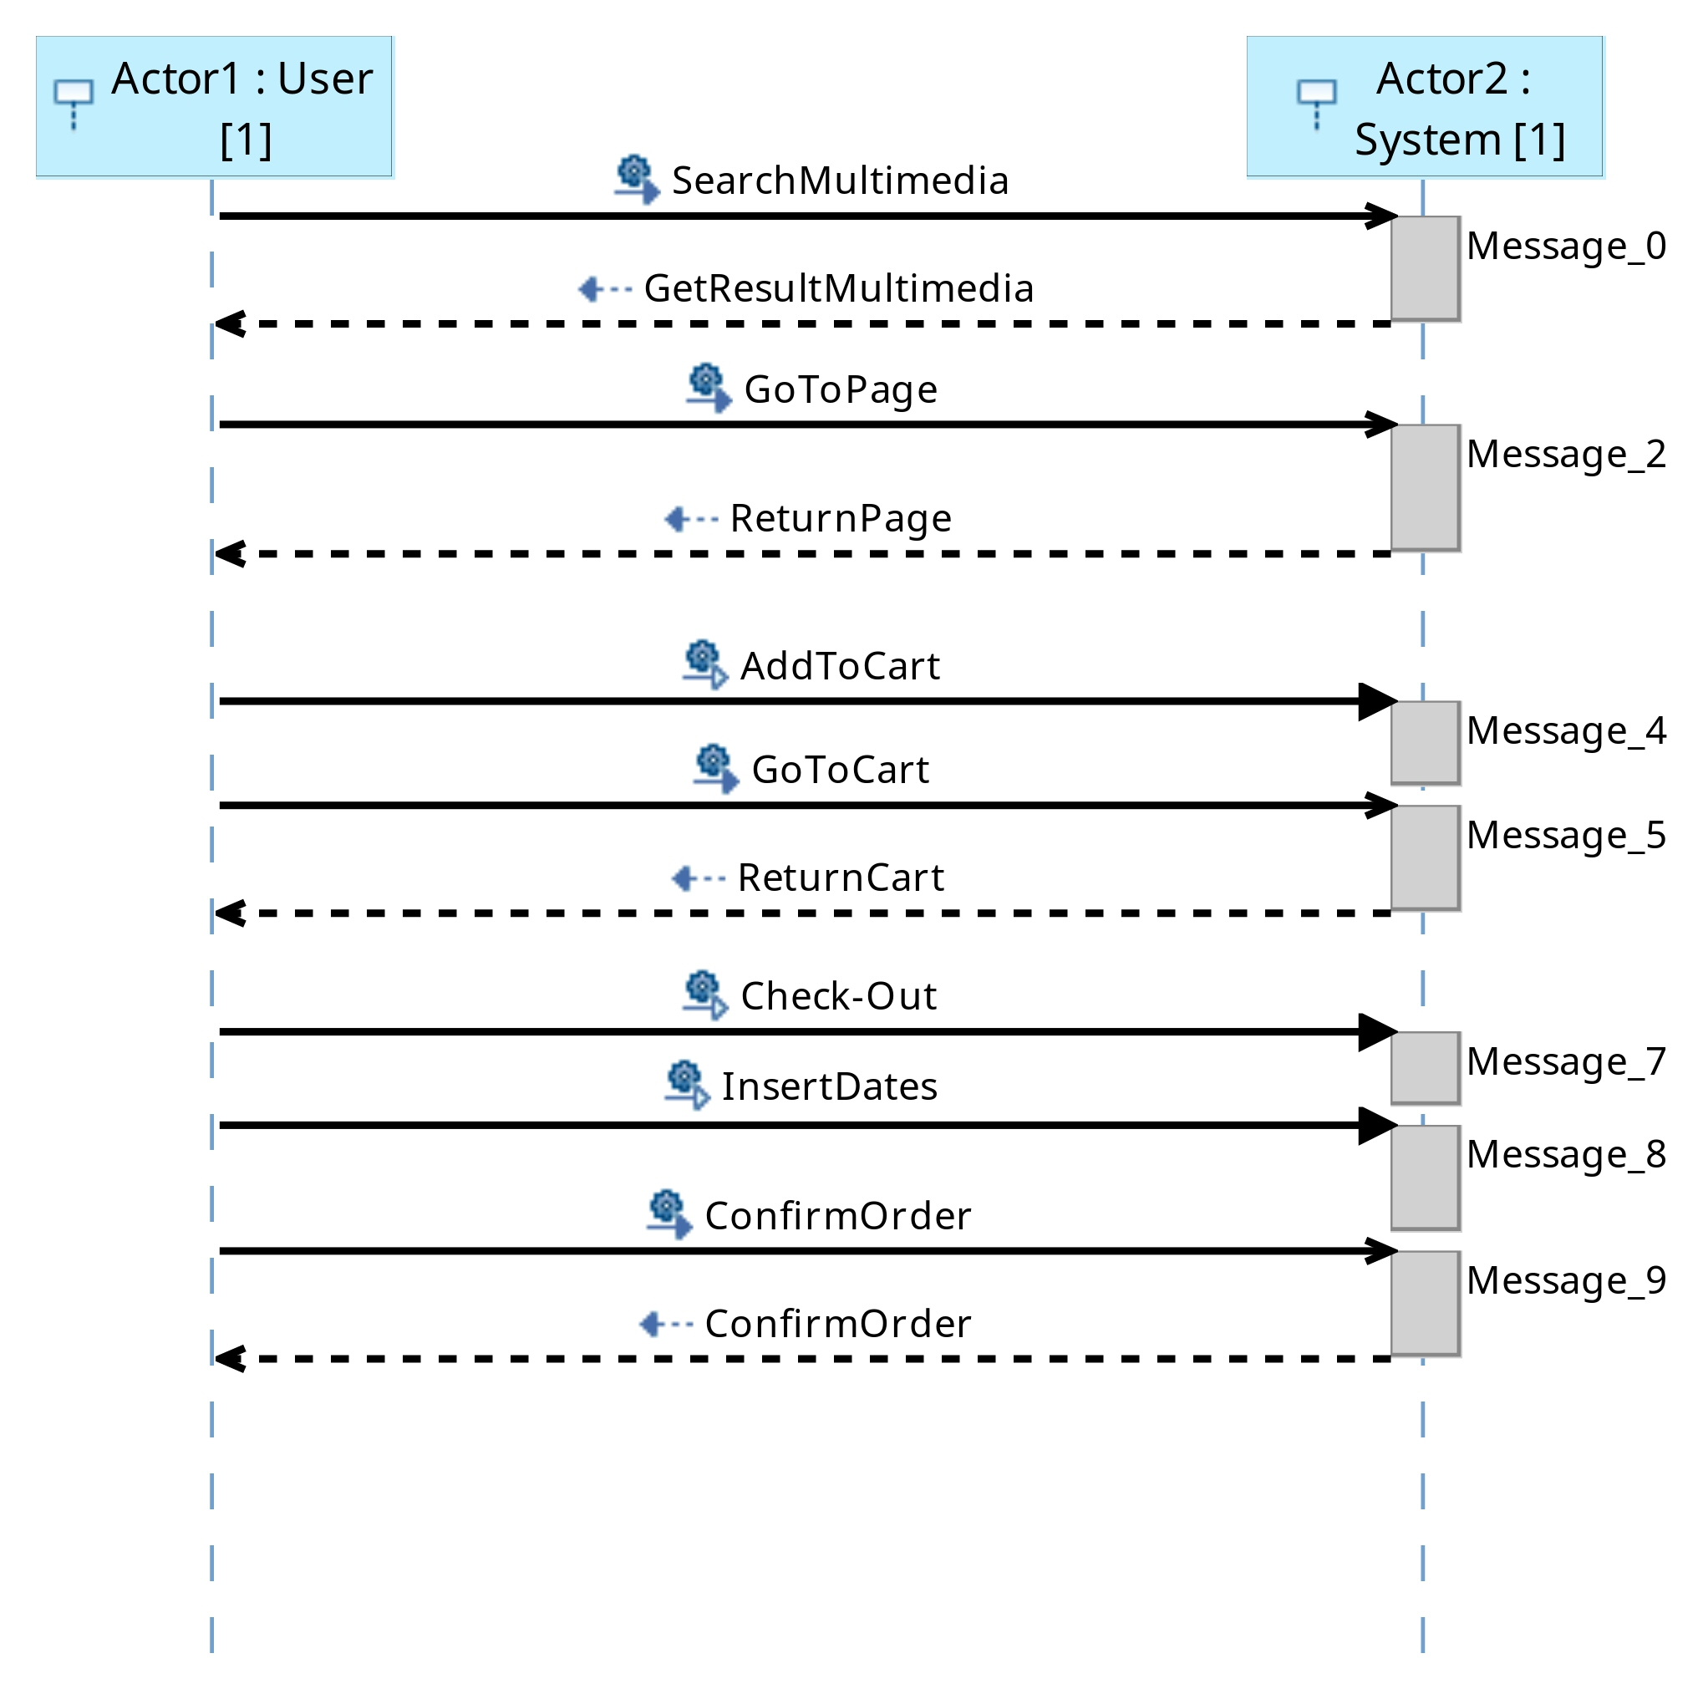

***Sequence Diagram 2*** 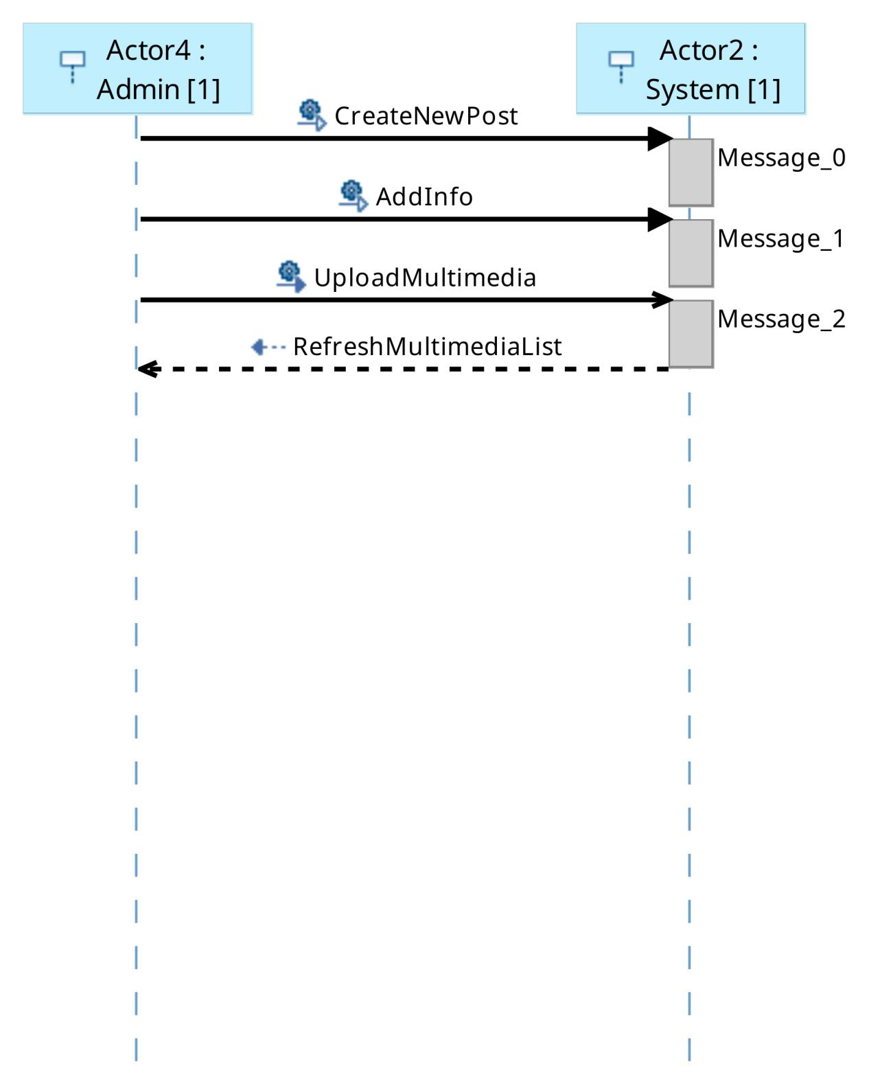

***Sequence Diagram 2 - Aggiornamento*** 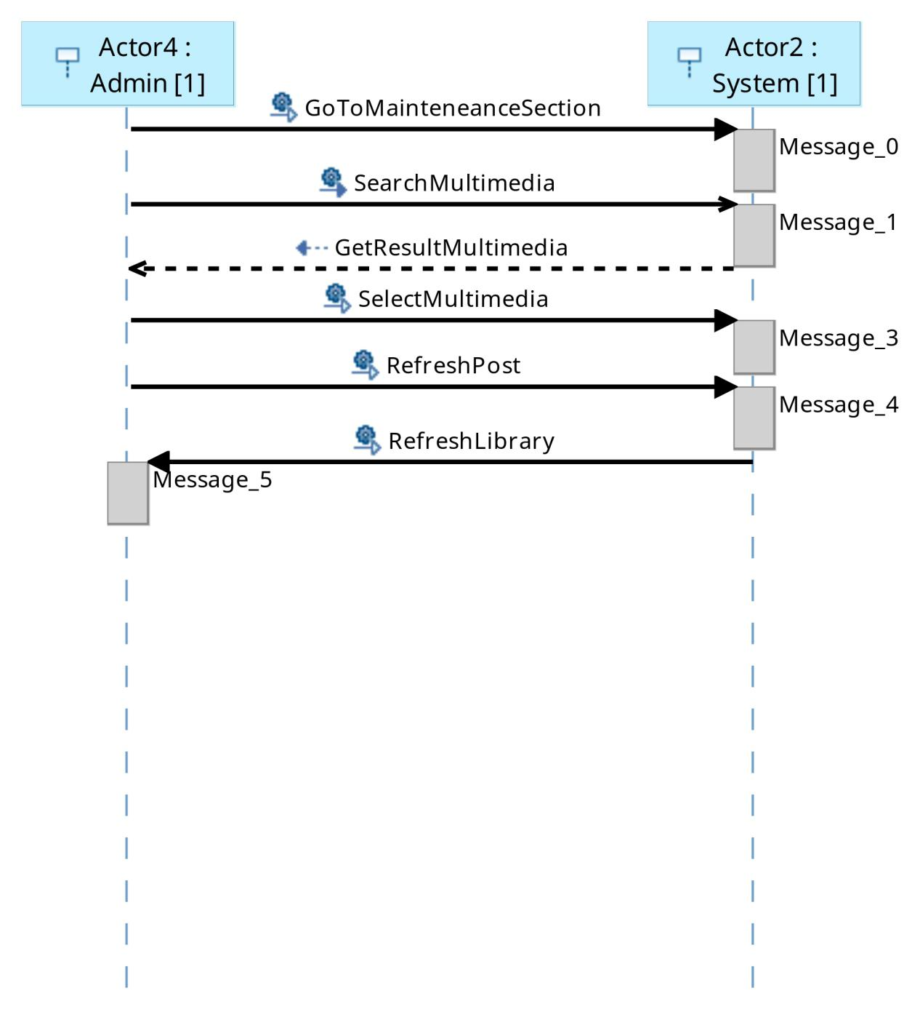

***Sequence Diagram 3*** 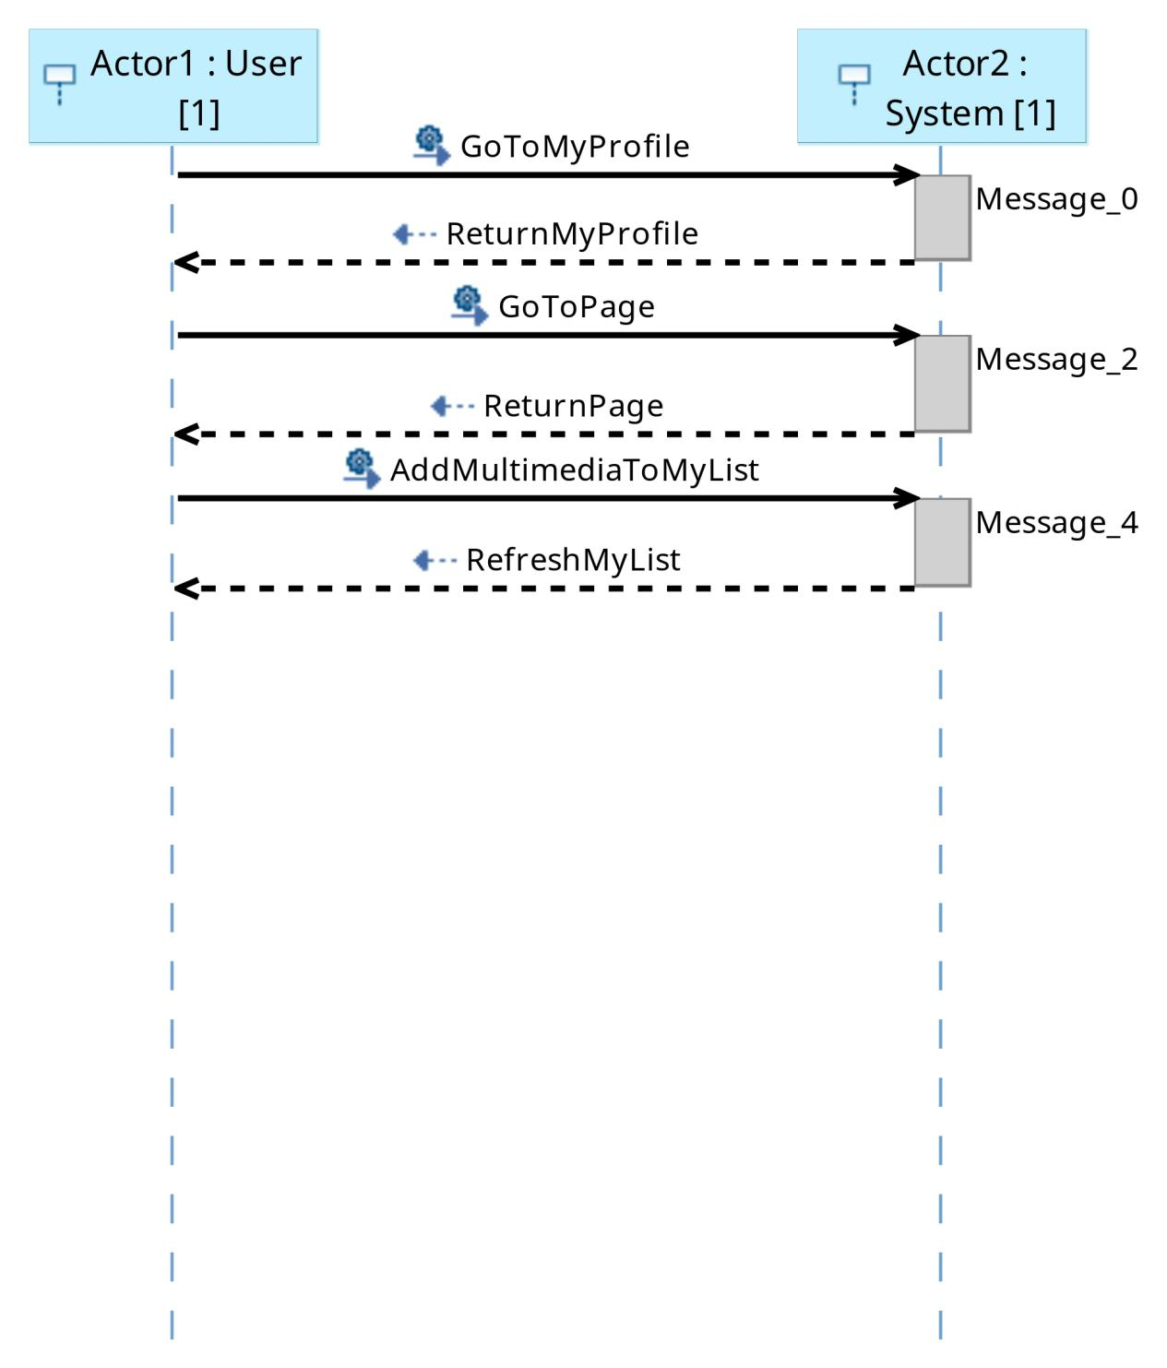

***Sequence Diagram 3 - Aggiungi Amico*** 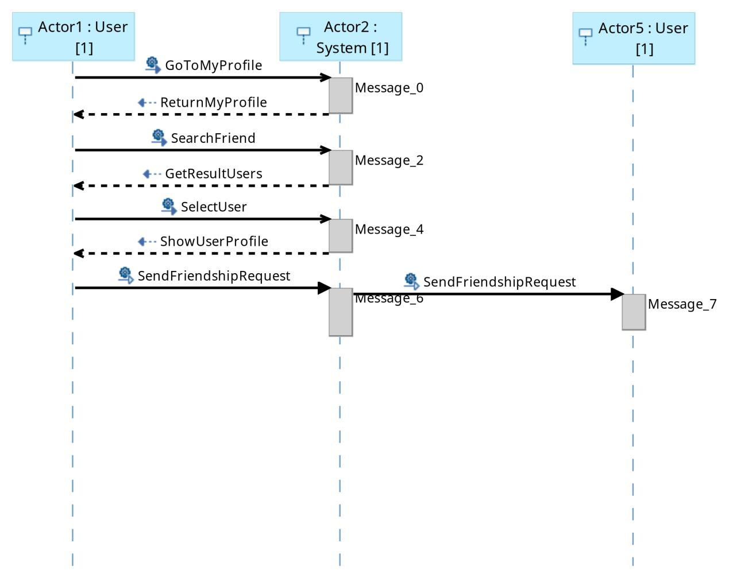

***Sequence Diagram 3 - Consiglio*** 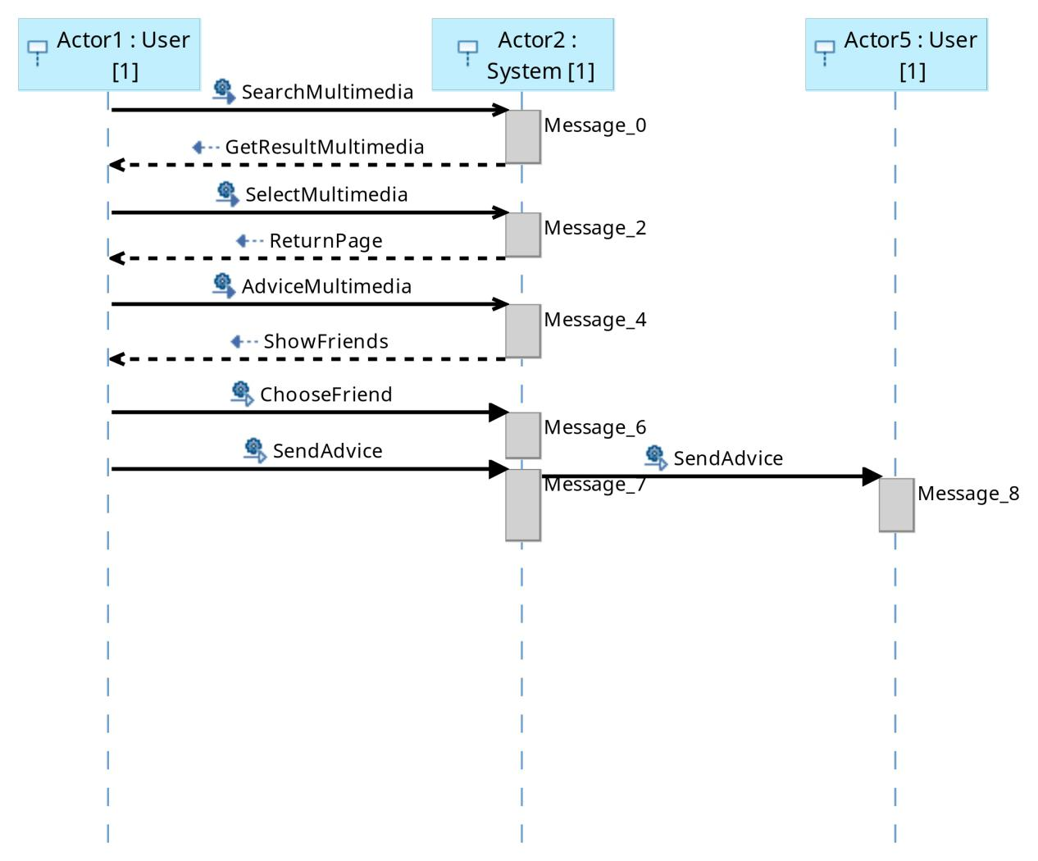

***Package Diagram*** 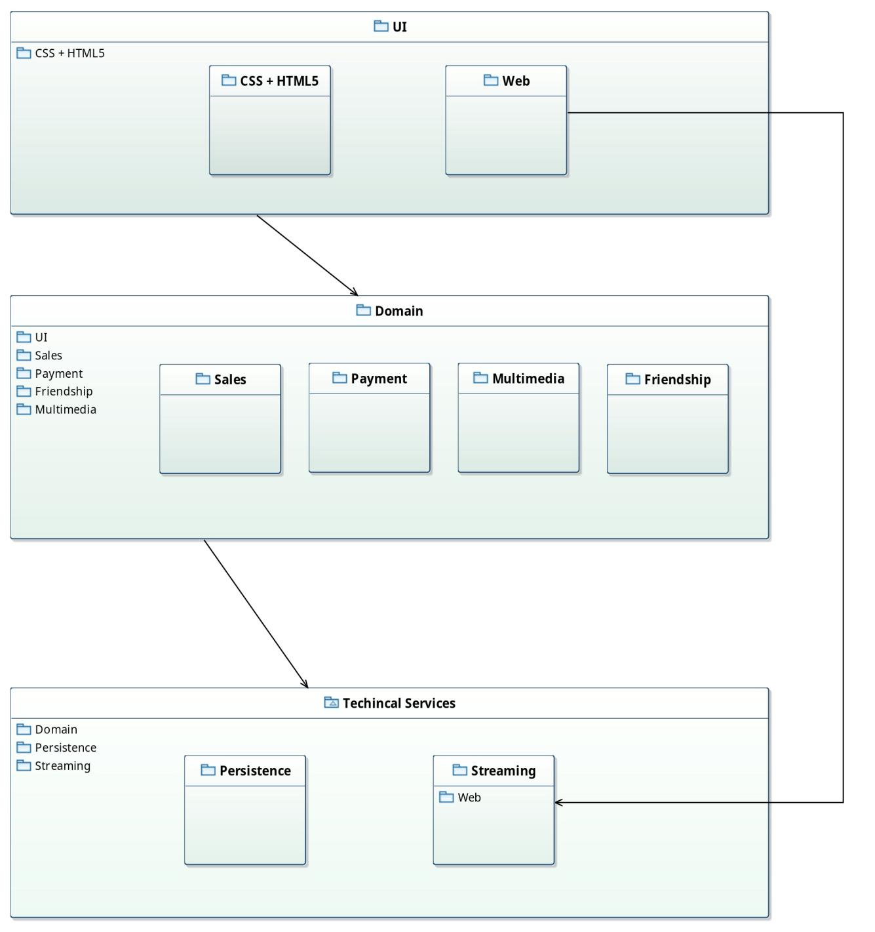

***Implementation.***

La piattaforma ha come base un database relazionale, creato tramite *Postgree SQL* ed utilizzandolo tramite comandi Java. Esso si interfaccia con il database grazie all’utilizzo di *JDBC* che permette al programmatore di effettuare *query SQL* sul database direttamente dalla piattaforma.

Il Database, come descritto nell’*object diagram*, è formato da diverse classi tra le quali spiccano la classe *Multimedia* e la classe *User*.

La Multimedia è il cuore della piattaforma, è una classe astratta che viene estesa tramite le due figlie (*Film e TVSerie*). Essa contiene una locandina e diverse variabile di default del contenuto stesso.

A queste ne vengono aggiunte altre dalle classi figlie, come ad esempio, per le serie TV, gli episodi e le varie stagioni.

Queste classi utilizzano il pattern *Template Method*.

Dal lato Server viene utilizzato il *MVC (Model View Controller), le JSP (Java Server Page)* per comunicare con il *client,* tramite lo scambio di informazioni con il server.

Inoltre è stato utilizzata la *JSTL (Java Server Pages Standard Tag Library),* per adattare il codice *HTML* ad ogni esigenza dell’utente e per i diversi utenti. Infatti, si utilizzano anche le servlet, tramite il file *web.xml* che mappa gli *URL,* permettendo di effettuare richieste al server e di ricevere risposte. Permette inoltre di nascondere le informazioni utilizzando il metodo *post* invece di quello di default, *get.*

Per rendere possibile lo streaming si è utilizzato un *framework* che offre un player multimediale in *javascript.* Esso si chiama *Video-JS* alla versione *6.6.0.*

Tramite il path memorizzato nel database egli accede alla risorsa e carica il video in modo da poter essere visibile all’utente.

Invece per caricare il trailer viene utilizzato il comando *iframe* di *HTML5* che tramite il link alla risorsa, presente su *youtube,* offre un mini player con la possibilità di guardarlo.

L’interfaccia grafica consiste in pagine *HTML5*, rese resposive tramite l’utilizzo di varie funzioni in *CSS*.

Alle pagine sono stati aggiunti vari *script* scrittiin *Javascript*, ad esempio hanno trovato un forte utilizzo per i pulsanti.

Tutte le pagine che non erano di sola visualizzazione sono state poi tradotte in *JSP.*

***Glossario***